Prístupy k charakteristike bezpečnostného manažmentu možno rozdeliť do dvoch skupín:

• jednodimenzionálne prístupy - vychádza z jedného hľadiska a podľa toho sa vymedzuje a štrukturalizuje. Prednosťou tohto prístupu a charakteristiky bezpečnostného manažmentu je dôslednosť jeho interpretácie zo zvoleného hľadiska. Nedostatkom je najmä, že pri zveličovaní jedného hľadiska sa neberú do úvahy iné, nemenej dôležité stránky a čiastkové charakteristiky.

Proces manažérstva bezpečnosti by sa nemal rozkladať na jednotlivé charakteristiky a tým ukončiť rozbor. Všetky prístupy sú potrebné, pokiaľ prispievajú k uskutočneniu procesu manažérstva, chápaného v jednote a komplexnosti. Len syntéza výsledkov získaných v rámci rozličných prístupov k procesu manažérstva bezpečnosti môže dať o ňom ucelený obraz.

• viacdimenzionálne prístupy. - integruje jednotlivé čiastkové hľadiská a prístupy do celku a tie sa stávajú súčasťou teórie bezpečnostného manažmentu.

Obsah, jadro procesu bezpečnostného manažmentu a tým aj jeho teórie možno posudzovať z troch hľadísk:

a) podľa informačného hľadiska,

b) podľa rozhodovacieho hľadiska,

c) podľa funkčného hľadiska (pomocou manažérskych funkcií).

Rozhodovací a informačný proces a manažérske funkcie sa prejavujú najmä v procese manažérstva bezpečnosti, ktorý je založený na myšlienke, že manažment predstavuje:

• nepretržité získavanie a využívanie bezpečnostných informácií,

• na nepretržité rozhodovanie,

• a vykonávanie manažérskych funkcií na dosiahnutie stanovených bezpečnostných cieľov organizácie.

**Informačná charakteristika bezpečnostného manažmentu**

Rozvoj informačných a komunikačných technológií, spôsobili, že informácie sa stávajú kľúčovým zdrojom rozvoja spoločenského života v globálnom meradle a najvýznamnejším zdrojom inovácií a zmien.

Manažérstvo bezpečnosti organizácie - proces získavania, zhromažďovania, triedenia, vyhodnocovania, uschovávania a využitia informácií o bezpečnosti smerom hore, ale aj dole. (základ existencie informačního systému).

Manažéri, bez ohľadu na typ organizácie alebo jej úroveň, zastávajú a vykonávajú aj informačné roly: a) pozorovateľ (monitor),

b) šíriteľ informácií (informátor),

c) hovorca.

Manažér ako pozorovateľ:

a) sleduje bezpečnostné právne normy a ich zmeny

b) vyhľadáva, zhromažďuje, využíva a uschováva informácie o stave bezpečnosti

c) získava informácie o vonkajších a vnútorných rizikách,

d) získava informácie o zainteresovaných účastníkoch, ich potrebách a očakávaniach,

e) vyhodnocuje získané informácie a rozhoduje, ktoré informácie, kedy a akým spôsobom môže využiť pri rozhodovaní o riešení otázok bezpečnosti

Manažér ako šíriteľ informácií má za úlohu:

• poskytovať podriadeným také bezpečnostné informácie, ktoré nie sú schopní sami inak získať, poskytuje im informácie aj vtedy, ak navzájom nemajú rýchly a ľahký kontakt,

• odovzdávať prijaté bezpečnostné informácie (externé a od podriadených) ďalším pracovníkom,

• pri poradách informovať o bezpečnostných opatreniach.

Manažér ako hovorca sa sústreďuje najmä na externú komunikáciu, ktorá spočíva v rokovaniach s ľuďmi mimo danej organizáci.

Pre manažérov a bezpečnostných manažérov je dôležité:

• mať bezpečnostné informácie, ktoré práve potrebujú,

• mať ich včas a vtedy, keď sú aktuálne,

• mať ich tam, kde ich je možné najefektívnejšie využiť,

• vedieť s nimi efektívne pracovať.

Veľmi úzka spätosť je medzi informačným a rozhodovacím procesom. Prijímanie rozhodnutí vyžaduje vždy informácie. Stupeň odôvodnenosti rozhodnutí závisí predovšetkým od úplnosti, hodnovernosti a včasnosti informácií.

**Rozhodovacia charakteristika bezpečnostného manažmentu**

Významným predstaviteľom rozhodovacieho prístupu k manažmentu bol Herbert Alexander Simon.

Rozhodovací proces je hlavným článkom riadiaceho procesu. Rozhodovanie súvisí so všetkými fázami a stránkami manažmentu, týka sa teda každej jeho časti. Rozhodnutia predstavujú hlavný produkt riadiaceho systému, prijímajú sa na všetkých úrovniach a vo všetkých organizáciách. Prostredníctvom rozhodnutí sa ovplyvňuje smerovanie a činnosť a tým aj efektívnosť fungovania organizácie.

V každej organizácii sa uskutočňuje veľký počet rozhodovacích procesov v rôznych oblastiach činnosti. Všetky možno považovať za jediný vnútorne závislý celok, ktorý možno nazvať systémom rozhodovacích procesov.

Rozhodovanie tvorí iba časť, nie celý proces manažmentu. Podľa toho môžeme proces rozhodovania rozdeliť na dve hlavné časti:

• na prípravu a prijatie rozhodnutia (rozhodovanie),

• na zabezpečovanie realizácie rozhodnutia.

Pri zabezpečovaní realizácie rozhodnutia subjekt riadenia pôsobí na objekt riadenia, na realizátorov rozhodnutia, s cieľom dosiahnuť jeho kvalitné a včasné splnenie. V tejto fáze dochádza k medzipersonálnym vzťahom, keď subjekt riadenia kontroluje a vedie objekt riadenia.

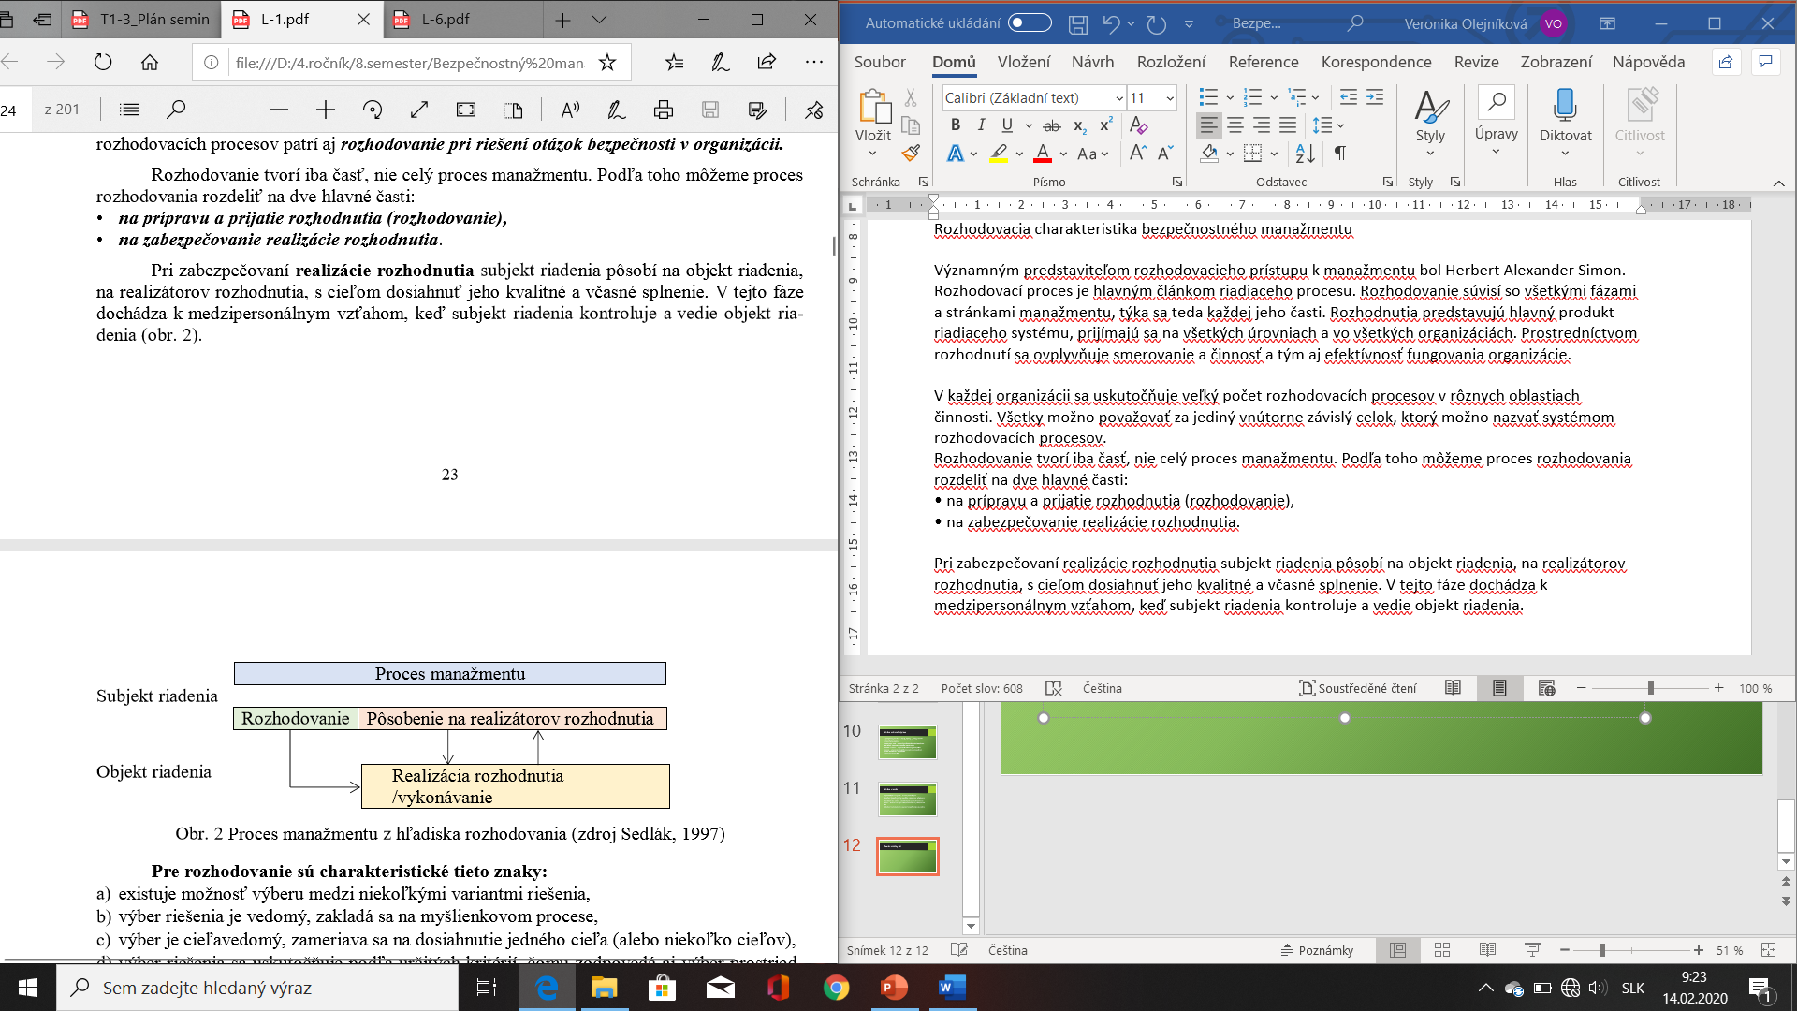

K základným prvkom rozhodovacieho procesu v manažérstve bezpečnosti patria:

1. cieľ rozhodovania – teda budúci stav bezpečnosti, ktorý má byť dosiahnutý, aby sa mohli úspešne splniť stanovené ciele,

2. subjekt rozhodovania – jednotlivec či skupina, ktorá rozhoduje (prijíma rozhodnutie),

3. objekt rozhodovania – predstavovaný časťou objektívnej reality, ktorej sa rozhodnutie týka – bezpečnosť, riziká, osoby, majetok a životné prostredie,

4. možné alternatívy (možnosti) – najmä na riešenie spôsobov zaobchádzania s rizikom,

5. kritériá rozhodovania – sú určené na posúdenie vhodnosti jednotlivých variantov.

**Funkčná charakteristika bezpečnostného manažmentu**

Funkčná charakteristika manažmentu je najznámejšia a najviac rozvinutá charakteristika, pri ktorej sa bezpečnostný manažment vníma z pohľadu činností, ktoré plní. Manažérska funkcia je:

• relatívne oddelená, pomerne samostatná, ale ucelená časť pracovnej činnosti v riadení,

• fáza riadenia s vymedzeným účelovým určením, v ktorej sa prejavuje určitý spôsob cieľavedome zameraného vplyvu (pôsobenia) subjektu riadenia na riadený objekt.

Funkcie manažmentu sa prelínajú celým procesom manažérstva bezpečnosti. Sú charakteristické pre riadiaci systém na ktoromkoľvek stupni riadenia, musí ich uplatňovať každý subjekt manažérstva bezpečnosti. Je samozrejmé, že na jednotlivých stupňoch riadenia nadobúdajú tieto funkcie iný význam.

Pracovný proces i proces manažérstva bezpečnosti majú cyklický charakter a skladajú sa z jednotlivých fáz (etáp):

a) Etapa prípravná – prípravné, predbežné riadenie: jadrom je plánovanie, k nemu v podstate patrí aj organizovanie,

b) Etapa realizačná – priebežné riadenie (riadenie v užšom slova zmysle), za ktoré sa niekedy považuje regulovanie, inokedy vedenie ľudí,

c) Etapa hodnotiaca – kontrola, ktorá jednak preniká celou výkonnou fázou (priebežná kontrola) a jednak sa uskutočňuje na konci výkonnej fázy a slúži na celkové porovnávanie výsledku práce s cieľom a úlohami.

Manažérske funkciíe

1. plánovanie (planning) – ako proces prípravy budúcich činností, stanovuje bezpečnostné ciele, postupy, zdroje, termíny a zodpovednosť za ich dosiahnutie,

2. organizovanie (organizing) – proces tvorby podmienok pre realizáciu rozhodnutia a plánu, určuje ľuďom ako majú a v akej štruktúre zaisťovať plánované úlohy na dosiahnutie bezpečnosti,

3. personálne zaistenie (staffing) – výber a rozmiestňovanie bezpečnostných pracovníkov, školenie, hodnotenie ich schopností, zručností, napĺňanie profesijných a kvalifikačných predpokladov disponibilných ľudských zdrojov,

4. vedenie ľudí (leading) – priame a nepriame usmerňovanie, komunikácia, koordinácia, stimulovanie a motivovanie jednotlivcov i kolektívov, aby včas a efektívne plnili určené úlohy bezpečnosti,

5. kontrola (controlling) – proces sledovania, rozboru, hodnotenia kvality SMB a stavu bezpečnosti a prijímania záverov v súvislosti s odchýlkami medzi plánom a realizáciou.

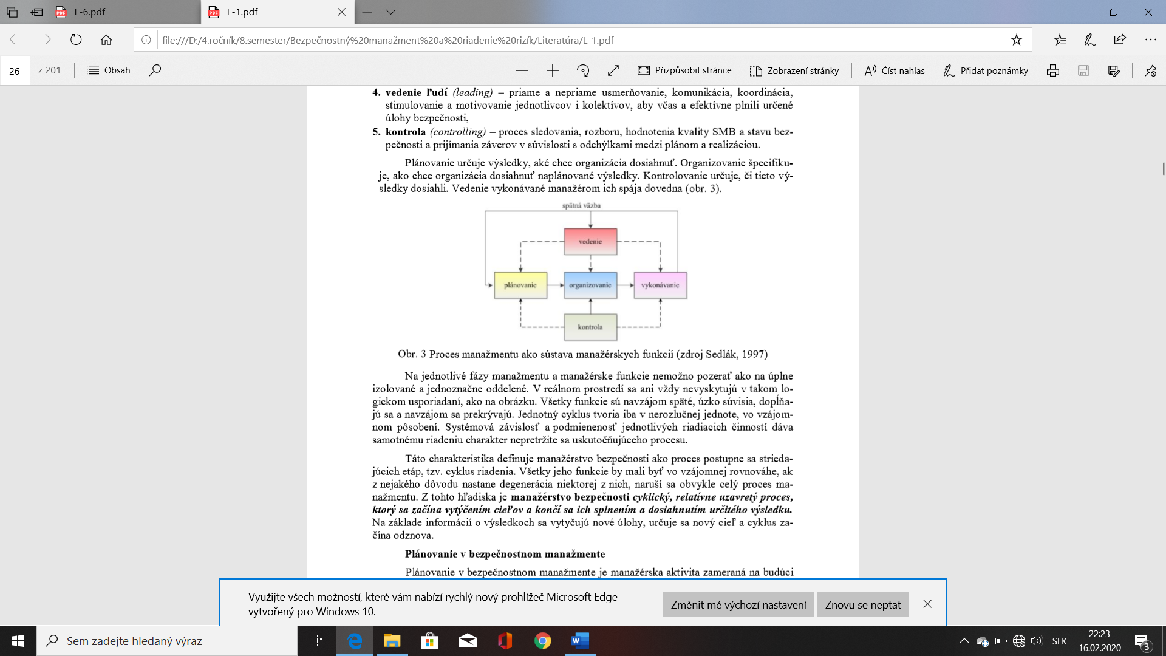

Manažérstvo bezpečnosti cyklický, relatívne uzavretý proces, ktorý sa začína vytýčením cieľov a končí sa ich splnením a dosiahnutím určitého výsledku. Na základe informácií o výsledkoch sa vytyčujú nové úlohy, určuje sa nový cieľ a cyklus začína odznova.

SYSTÉMOVÝ PRÍSTUP K MANAŽÉRSTVU BEZPEČNOSTI

Systémového prístupu k manažérstvu bezpečnosti umožňujú integrovať rôzne poznatky v záujme skvalitňovania bezpečnostného manažmentu organizácie.

Systém je súbor vnútorne prepojených a vnútorne závislých častí, ktoré tvoria jednotný celok. Je to účelovo definovaná neprázdna množina prvkov a väzieb medzi nimi, pričom obe množiny určujú vlastnosti celku (systému), usporiadaný komplex vzájomne pôsobiacich prvkov, spolu s ich vlastnosťami a stanoveným účelom.

Základné znaky každého systému sú (obr. 6):

• cieľ, alebo sústava cieľov,

• funkcia – t. j. účel systému, hlavný dôvod, prečo systém vznikol,

• štruktúra – množina prvkov či podsystémov, ich hierarchia a usporiadanie (kompozícia), interné vzťahy medzi nimi (informačné väzby),

• interakcia s prvkami okolia.

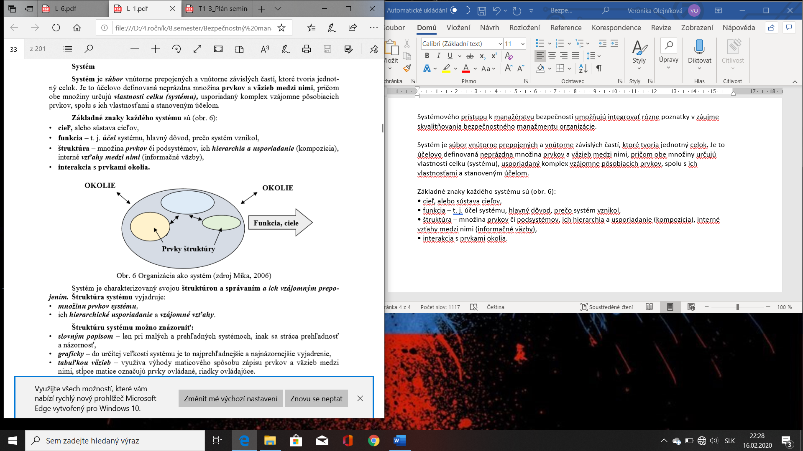

Systém je charakterizovaný svojou štruktúrou a správaním a ich vzájomným prepojením. Štruktúra systému vyjadruje:

• množinu prvkov systému,

• ich hierarchické usporiadanie a vzájomné vzťahy.

Štruktúru systému možno znázorniť:

• slovným popisom – len pri malých a prehľadných systémoch, inak sa stráca prehľadnosť a názornosť,

• graficky – do určitej veľkosti systému je to najprehľadnejšie a najnázornejšie vyjadrenie,

• tabuľkou väzieb – využíva výhody maticového spôsobu zápisu prvkov a väzieb medzi nimi, stĺpce matice označujú prvky ovládané, riadky ovládajúce.

• všeobecným tvarom.

Správanie sa systému je prejav reakcií systému na podnety z vonkajšieho prostredia, ktoré vyjadrujú charakteristické vlastnosti systému ako celku v jeho vzťahu k okoliu.

Prvok systému je základná stavebná časť systému. Prvky vytvárajú vnútorné členenie, ktoré už nie je možné ďalej členiť, ale z hľadiska zákonitostí vnútornej stavby zachovávajú všeobecnú vlastnosť systému.

Väzba je vzájomné spojenie (interakcia) medzi dvoma prvkami systému navzájom alebo medzi prvkom systému a prvkom okolia systému.

Väzby sa rozlišujú podľa:

• formy: priame, spätné, sériové, paralelné, zvodné, rozvodné, otvorené, uzavreté, kombinované atď.,

• obsahu: hmotno-energetické, informačné, organizačné atď

Vzťah systému a okolia

Okolie systému predstavuje množina prvkov, ktoré nie sú súčasťou systému, ale majú väzby s jeho prvkami. Niektoré z týchto prvkov okolia sú v priamej väzbe so systémom.

Vzťah systému k okoliu je vytváraný prostredníctvom vstupov a výstupov.

Vstupom systému sa rozumie väzba, prostredníctvom ktorej okolie pôsobí na systém (podnet). Podnet je stav vstupu do systému, charakterizujúci dané pôsobenie okolia na systém v určitom časovom okamihu.

Výstup systému je vonkajšia väzba systému, ktorou systém pôsobí na okolie (odozva). Odozva je stav výstupu zo systému (jeho reakcia) charakterizujúca dané pôsobenie na okolie, vyvolané podnetom na vstupe systému.